“学习通”上传“中华经典美文诵读大赛”作品的方法
1、下载APP：扫描二维码下载学习通。
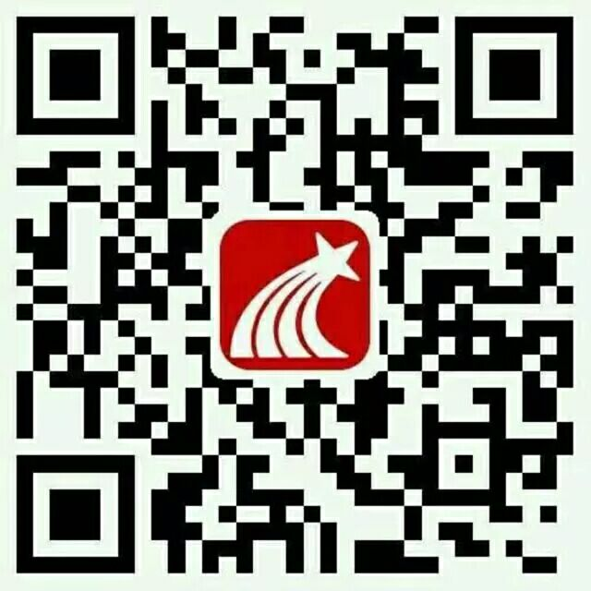

2、登录账号：
①打开“学习通”后，顺序点击“我的”-“请先登录”-“其他”-“机构账号登录”。
② “学校/机构码”一栏输入“广东石油化工学院”。
③学号、密码栏分别输入“一卡通”的账号和密码（原借阅证密码，如果之前未修改过，则初始密码为888888）。
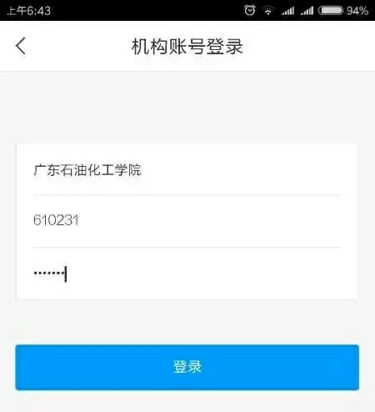
3、关联单位：
在“学习通”的“首页”标签页中，点击右上角“邀请码”，输入yzsyhg，并点击确定。

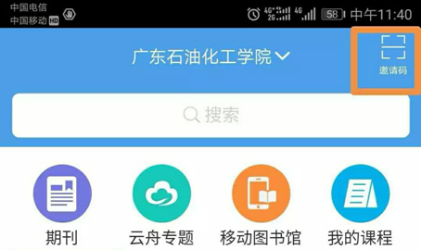

4、加入小组：
①进入广东石油化工学院页面后，点击”诵读大赛”。
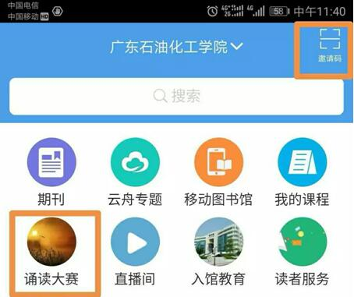
②点击右上角“加入”。
5、提交作品：
①返回广东石油化工学院页面，再次点击“诵读大赛”进入。
②点击右上角，发起话题。先上传作品到学习通云盘，再从云盘添加作品，并注明“学院+选手姓名+诵读作品名称”，附上视频文字说明，完成提交，发表话题。
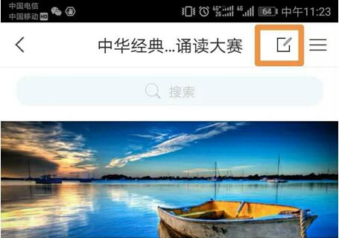
（发起话题）

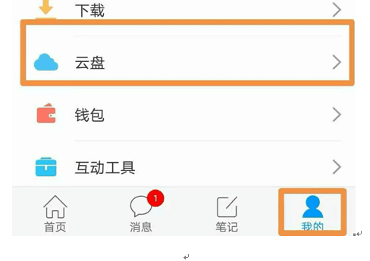

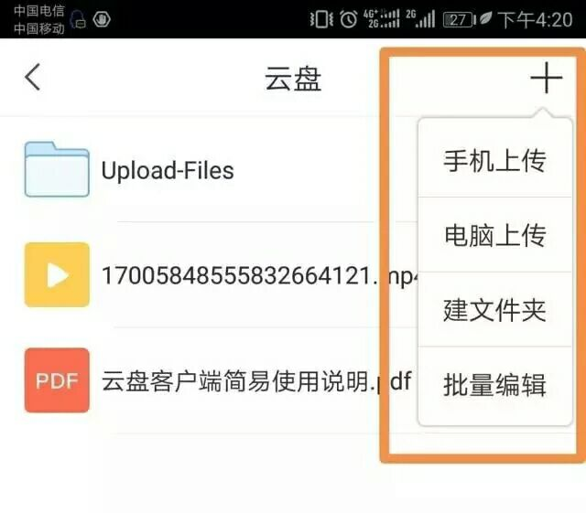
（将视频先上传至云盘）

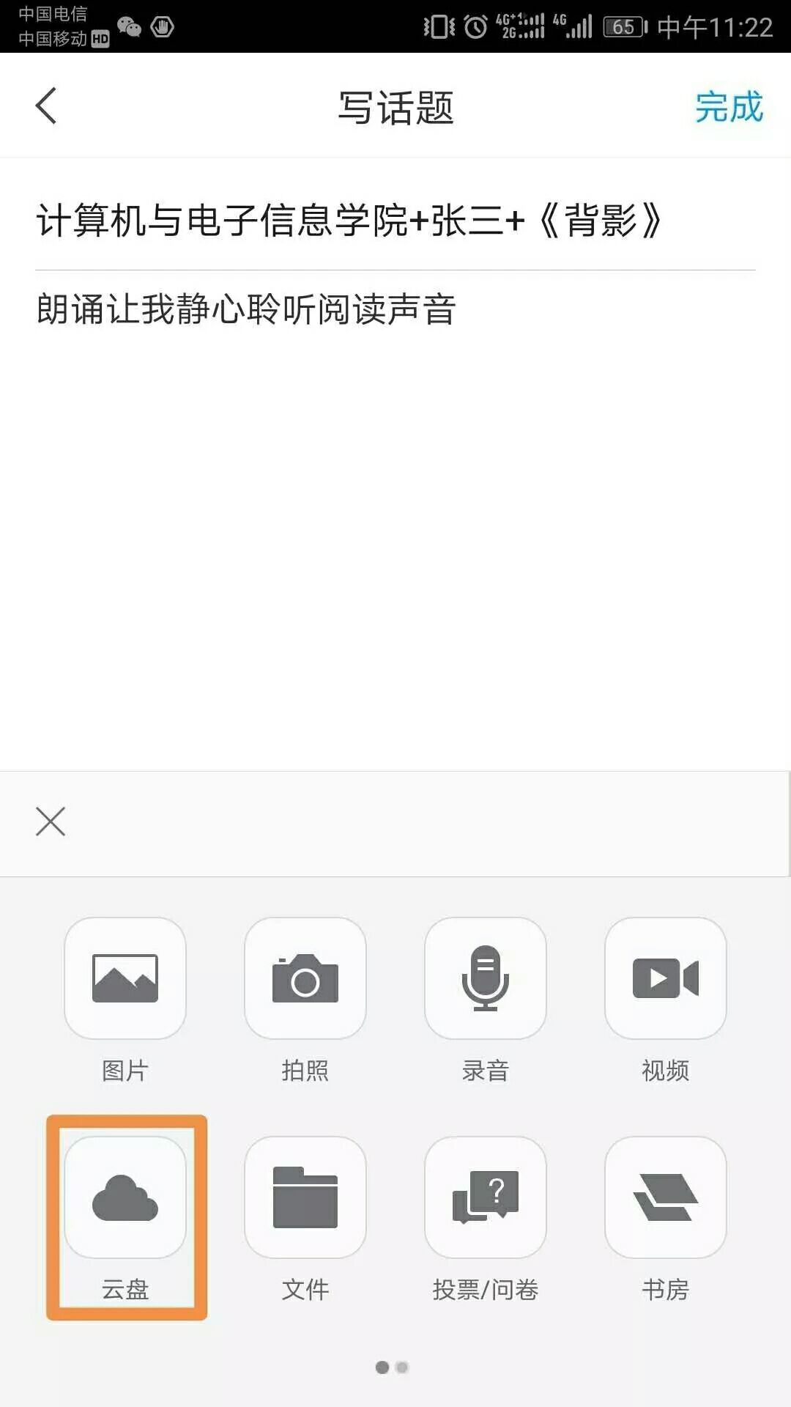

（从云盘添加作品）
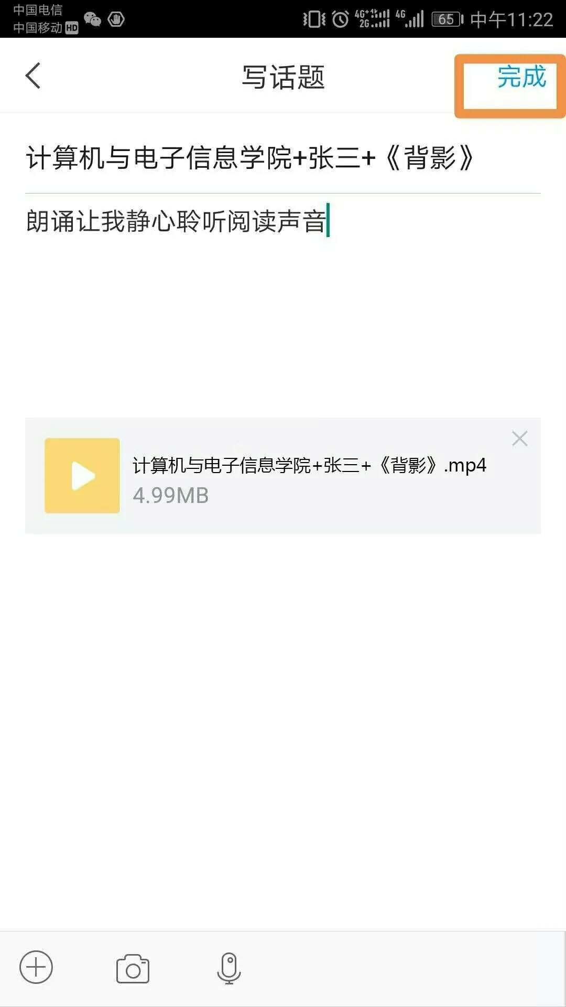
（附上视频文字说明，完成提交，发表话题）

6、转发分享：
分享作品给好友或其他圈子，增加阅览，提升点赞量和点评数。

